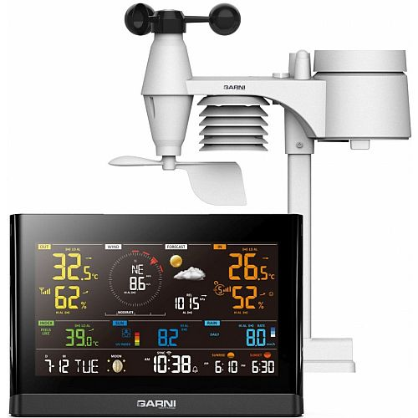

Inhoud

Opdracht omschrijving 3

Functioneel ontwerp 4

Redenatie componenten 5

Technisch Ontwerp 6

Behuizing 6

Inhoud behuizing 6

Software 6

Testrapport - Weerstation Project 7

Meting van Meteorologische Gegevens: 7

Bouwvorm: 7

Interface: 7

Database: 8

Aanvullende Wensen: 8

Conclusie 9

# Opdracht omschrijving

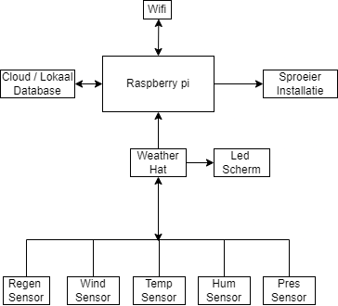In deze opdracht wordt voor u een geavanceerd weerstation ontworpen en gebouwd, dat essentiële meteorologische gegevens zal meten en registreren. Bovendien zal dit weerstation in staat zijn om uw sproei-installatie aan te sturen op basis van de meteorologische informatie.

**Wat kunt u verwachten van het weerstation?**

* Het weerstation zal metingen uitvoeren voor:
* De windsnelheid.
* De windrichting.
* De temperatuur.
* De neerslaghoeveelheid.
* Indien mogelijk, meting van de luchtdruk.

**Visualisatie**

Het weerstation zal worden uitgerust met een eenvoudig afleesbaar display, waarop u alle gemeten gegevens kunt bekijken.

**Verbindingsmogelijkheden**

Het weerstation zal de mogelijkheid hebben om verbinding te maken met het internet, zowel bekabeld als draadloos via Wifi.

**Gegevens opslag**

Alle verzamelde gegevens worden veilig opgeslagen in een Cloud database, zodat u ze op elk gewenst moment kunt raadplegen, zelfs op afstand.

**Sproei installatie**

Het weerstation zal in staat zijn om uw sproei-installatie aan te sturen op basis van de weersomstandigheden. Als er gedurende 48 uur minder dan 15 mm regenval is geweest, zal het weerstation de sproei-installatie gedurende 30 minuten activeren.

**Hoe zal het weerstation eruitzien?**

Het ontwerp van het weerstation zal weerbestendig en waterdicht zijn, zodat het bestand is tegen verschillende weersomstandigheden. Bovendien zal het eenvoudig aan een wand kunnen worden gemonteerd.

**Veiligheid**

We zullen een veilige en beveiligde toegang tot de Cloud database voor u opzetten, zodat uw gegevens vertrouwelijk en beschermd zijn.

# Functioneel ontwerp

**Inleiding**

Er wordt een product gerealiseerd dat het volgende moet gaan meten:

* Wind richting / snelheid
* Hoeveelheid regen
* Temperatuur
* Luchtvochtigheid
* Luchtdruk

Deze gegevens moeten opgeslagen worden in een lokale database en een CLOUD database. Ook zouden de live gegevens weergegeven moeten worden op een schermpje met een duidelijk layout zodat het makkelijk is af te lezen. Er wordt ook een functie bijgemaakt zodat het eindproduct kan samenwerken met een sproei installatie en uitdroging van bijvoorbeeld een grasveld voorkomen.

**Doel**

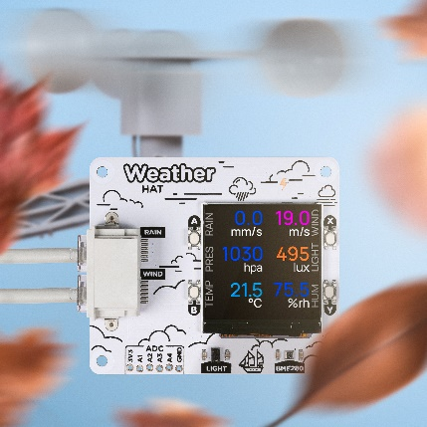Het doel van dit eindproduct is om meer inzicht te krijgen in gegevens over het weer. Het eindproduct kun je makkelijk buiten ophangen en is volledig waterdicht voor een verlengde levensduur. Ook kun je het eindproduct gebruiken om bijvoorbeeld gegevens te vergelijken van de week / maand daarvoor. Uiteindelijk moet het eindproduct een uitgang hebben naar een sproei installatie.

**Doelgroep**

Dit product is voornamelijk voor die gene die geïnteresseerd zijn in automatisering. En het leuk vinden om gegevens te bekijken / vergelijken uit een database.

**Structuur van het Eindproduct.**

voor dit Eindproduct worden 4 sensoren gebruikt:

* Windrichting
* Windsnelheid
* Neerslag
* BME280 (Temperatuur, luchtvochtigheid en luchtdruk)

Deze sensoren zitten aangesloten op een Weather Hat waar ook het scherm op zit. Deze weatherhat zit aan een Raspberry Pi 4 aangesloten waar een python programma op draait. Dit zijn de functies:

* Uitlezen van sensoren
* Gegevens van sensoren naar lokale en Cloud database versturen
* Weergeven van de live data op het scherm

# Redenatie componenten

Voor dit product zijn de componenten al voorschreven:

* 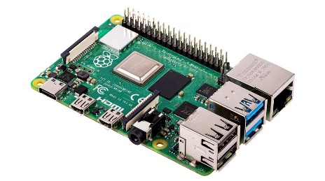Raspberry pi 4
* 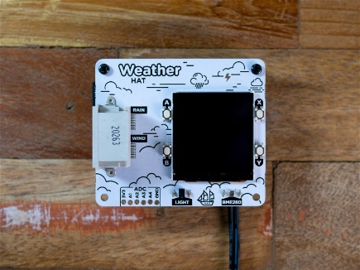Weather hat
* Wind en regen sensoren

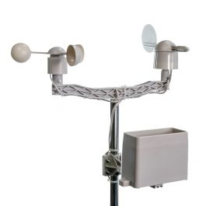

# Technisch Ontwerp

## Behuizing

Voor dit project is een waterdicht bakje ontworpen. In het vierkante kijkgaatje kom een plaatje transparant acryl die geseald word met professionele kit. Daarnaast komt er een wartel in voor de kabels van de sensoren en de voeding voor de Raspberry Pi.

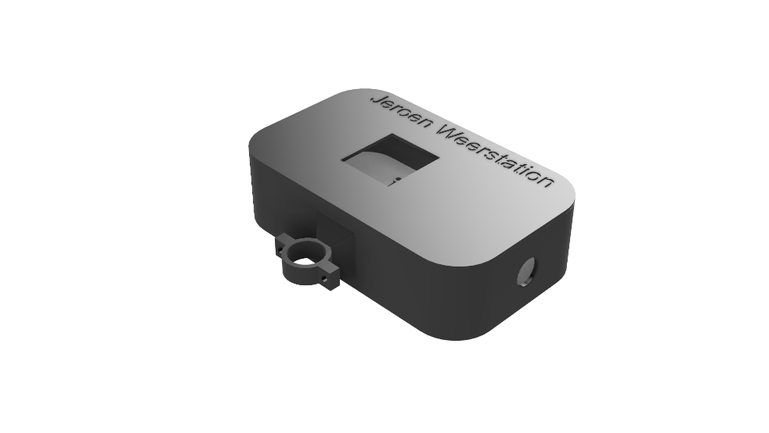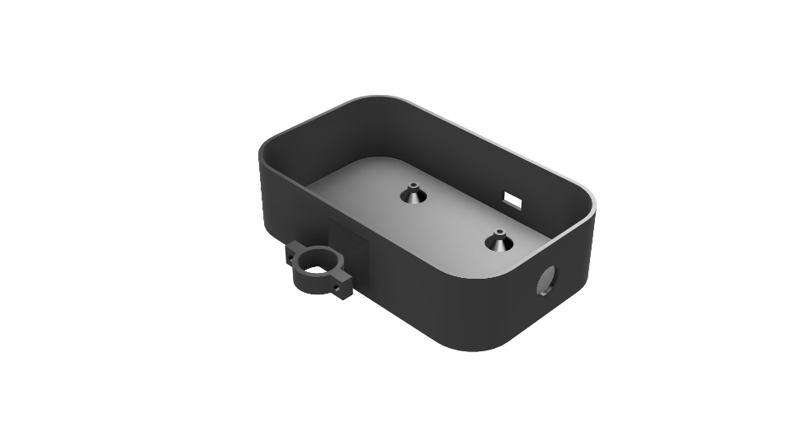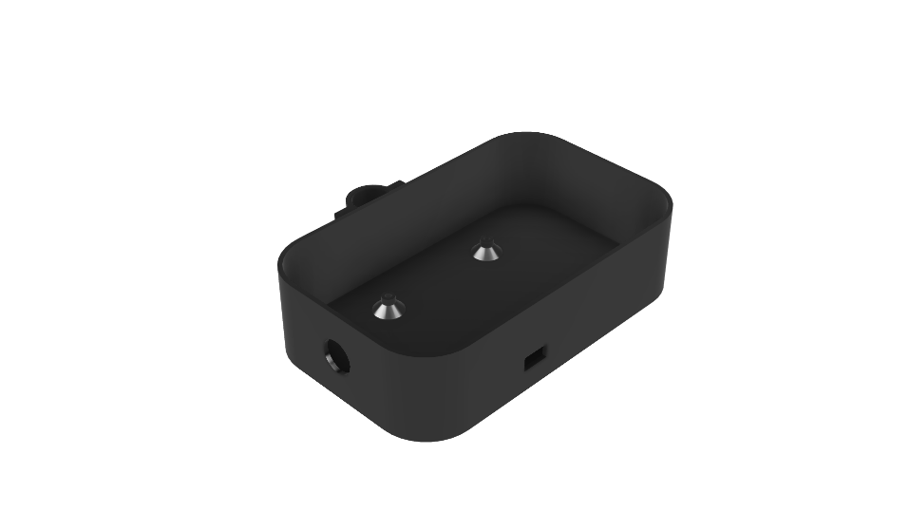

## Inhoud behuizing

In dit bakje zit een Raspberry pi vast geschroefd met daarbovenop een Weather Hat. Dit zit droog in het bakje. Dit kan worden gemonteerd aan de stang van de sensoren of ergens opgehangen worden naar keuze.

## Software

Alles word gedaan door een Python programma.

**Voor de software zijn een aantal libraries nodig voor python om dit allemaal te laten werken:**

* ST7789 (library om het schermpje aan te sturen)
* Weatherhat (library om de sensoren van de weatherhat uit te lezen)
* Pymongo (library om gegevens op te slaan in een Cloud Database)
* Sqlite3 (Library om gegevens op te slaan in een lokale database)

**Kleine samenvatting van het python programma:**

* Sensoren worden uitgelezen – berekend en uiteindelijk weergegeven op het schermpje.
* Elke seconde gaat er data naar de lokale en Cloud database.

# Testrapport - Weerstation Project

## Meting van Meteorologische Gegevens

**Windsnelheid:**

☑ Gecontroleerd of het weerstation de windsnelheid meet.

☑ Gecontroleerd of de windsnelheid correct wordt weergegeven op het lokale display.

**Windrichting:**

☑ Gecontroleerd of het weerstation de Windrichting meet.

☑ Gecontroleerd of de Windrichting correct wordt weergegeven op het lokale display.

**Temperatuur:**

☑ Gecontroleerd of het weerstation de Windrichting meet.

☑ Gecontroleerd of de Windrichting correct wordt weergegeven op het lokale display.

**Hoeveelheid Neerslag:**

☑ Gecontroleerd of het weerstation de Temperatuur meet.

☑ Gecontroleerd of de Temperatuur correct wordt weergegeven op het lokale display.

## Bouwvorm

**Weerbestendigheid en Waterdichtheid:**

☑ Onderzocht of het weerstation bestand is tegen verschillende weersomstandigheden.

☑ Getest of het weerstation waterdicht is zoals vereist.

**Montage aan Wand:**

☑ Gecontroleerd of het weerstation eenvoudig en correct kan worden gemonteerd aan een wand.

## Interface:

**Lokale Uitlezing via Display:**

☑ Bevestigd of de gegevens lokaal kunnen worden afgelezen via het display.

☑ Geëvalueerd of de weergave van de gegevens intuïtief is voor de gebruiker.

**LAN/Wifi Aansluiting:**

☑ Getest of het weerstation succesvol kan worden gekoppeld aan het netwerk via LAN/WiFi.

☑ Gecontroleerd of de netwerkkoppeling resulteert in correcte gegevensoverdracht.

## Database:

**Cloud Database:**

☑ Bevestigd of de database succesvol in de Cloud staat.

**Toegankelijkheid en Beveiliging:**

☑ Geverifieerd of de database toegankelijk is voor lees- en schrijfacties.

☑ Bevestigd dat de database uitsluitend toegankelijk is voor bevoegden.

## Aanvullende Wensen:

**Luchtdrukmeting:**

☑ Geëvalueerd of het weerstation in staat is de luchtdruk te meten zoals gewenst.

**Lokale Opslag bij Ontbreken Internetkoppeling:**

☑ Getest of het weerstation gegevens lokaal opslaat in het geval van een ontbrekende internetkoppeling.

**Datatransfer via MQTT:**

☐ Bevestigd of datatransfer via MQTT succesvol is geïmplementeerd.

**Communicatie met Sproei installatie:**

☑ Gecontroleerd of het weerstation communiceert met de sproei-installatie.

☑ Bevestigd of de sproei-installatie wordt geactiveerd bij minder dan 15 mm neerslag gedurende 48 uur.

# Conclusie

Het ontwikkelde weerstation voldoet volledig aan de gestelde eisen en wensen van de opdrachtgever. Het legt nauwkeurig meteorologische gegevens vast, waaronder windsnelheid, windrichting, temperatuur, hoeveelheid neerslag, en optioneel luchtdruk. De robuuste weerbestendige en waterdichte constructie, gecombineerd met eenvoudige wandmontage, waarborgt duurzaamheid en gebruiksgemak.

De interface is ontworpen voor lokale uitlezing via een display en maakt gebruik van een WiFi-aansluiting voor connectiviteit met het netwerk. Bij netwerkkoppeling worden de metingen keurig opgeslagen in een veilige cloud-database, toegankelijk voor geautoriseerde gebruikers.

Een succesvolle implementatie is gerealiseerd voor de integratie met een sproei-installatie, die automatisch wordt aangestuurd op basis van neerslagmetingen gedurende 48 uur.

In essentie biedt het weerstation niet alleen precieze meteorologische metingen, maar combineert het ook duurzaamheid, gebruiksgemak en geavanceerde functies, zoals cloud-databaseopslag en koppeling met een sproei-installatie. Het project is daarmee zeer geslaagd.